基于信息熵模型的矿井火灾逃生路径规划

**摘 要：**为提高矿井火灾逃生路径规划的效率，本文构建了一种基于信息熵的矿井火灾逃生路线规划模型。首先，确定矿井火灾发生时，对矿井人员逃生造成影响的影响因子；其次，建立巷道网络的三维模型，利用FDS软件对巷道火灾进行模拟，解算出火灾时期，巷道中风速、温度以及烟气质量等因素的变化；然后，根据火灾的模拟结果，利用信息熵模型，确定矿井火灾时期巷道的当量长度，并利用改进的Dijkstra算法得到矿井人员的最优逃生路径；最后，以国内某矿山为例，分别用本文方法和传统方法对该矿山进行逃生路径规划，结果表明：在进行矿井火灾最优逃生路径规划时，本文方法比传统方法具有更高的效率，同时利用本文方法规划的逃生路径也较传统方法更优。

# 0引言

火灾是矿井重大灾害之一，矿井火灾发生后，通常产生高温、烟尘及大量有毒有害气体，对井下人员的逃生造成了很大的威胁[[1]]。因此，越来越多的学者关注矿井火灾的逃生问题。矿井逃生主要包括当量长度的确定和逃生路线的规划。巷道的当量长度通常作为巷道网络各边的权值，求解到达逃生地点的最优路径[[2]]。因此，巷道当量长度的确定成了众多学者的研究热点。目前，较多的学者研究了矿井火灾时，不同影响因素对当量长度的影响。如赵作鹏[[3]]、Minetti[[4]]等人将巷道类型、巷道高度作为指标进行巷道当量长度的计算。除此之外，刘业娇[[5]]、Yuan[[6]]、Wang[[7]]等人还分别考虑了烟流温度、有害气体浓度、人等因素对巷道当量长度的影响。对于矿井火灾逃生路线的规划，其重点在于如何在最短时间内找到最优避灾路线。因此逃生路线规划的效率问题也成了众多学者的研究热点。Guangwei Yan[[8]]、Huiying Wen [[9]]等人分别对蚁群算法和遗传算法进行改进，实现了对逃生路线规划效率的提升。部分学者也通过引入约束条件，实现路径规划的有效性和合理性，如徐劭懿[[10]]等人在当量长度中的计算中，利用体能消耗作为约束条件，并引入SPFA算法，，实现了逃生算法在时间效率上的提升。Zhang[[11]]等人也通过量化了灾害效率路径的安全性和路径效率，在改进的Dijkstra数学模型中引入等效权重因子作为约束条件，实现了矿井火灾紧急最优路径的规划。

从上述研究可以看出，学者们在矿井火灾逃生影响因素和最短路径算法方面已经取得了丰富的研究成果，但较少有学者关注巷道当量长度值的计算对最优路径规划效率的影响。因此，本文通过引入信息熵模型，计算矿井火灾时，每条巷道的当量长度，最终实现最优逃生路径的规划，以期辅助井下人员逃生。

# 1 信息熵模型

## 1.1 传统方法的局限性

井下人员逃生路径规划涉及到巷道长度、坡度、通行难易程度以及巷道中风速风向等因素，而火灾情况下，还需考虑烟流温度、可见度等因素的影响，这些因素都直接影响着巷道当量长度的计算。因此，合理、有效地选择和量化各影响因素是巷道当量长度确定的关键。

目前，大多数学者采用公式（1）对巷道当量长度进行计算[2]：

公式（1）

式中： $L\left(E_{ij}\right)$ 为巷道边 $E_{ij}$ 的实际长度； $β_{1}\left(E_{ij}\right), β_{2}\left(E_{ij}\right),…,β_{n}\left(E_{ij}\right)$ 分别为巷道类型、坡度、风速风向等因素的影响系数； $l_{j}$ 为巷道边 $E_{ij}$ 内第j个局部障碍物的当量长度。

从上述计算公式可以看出，该公式存在两方面的局限性。首先，在进行当量长度的计算时，需要将各影响因素的值转换为对应的影响系数，这在一定程度上降低了路径规划的效率，同时在数据的转换过程中，也会造成数据精度的下降。如刘笑笑[2]等人根据环境风方面的研究，建立风速风向对人员行进的影响系数，其结果如表1所示，从表中我们可以看出，每个影响系数对应一个区间的风速值，造成了原始数据精度的下降。同时，不同的学者对于同一个影响因素所使用的影响系数也不同，童兴[[12]]等人在进行巷道当量长度计算时，所使用的风速的影响系数如表2所示。从表1和表2可以看出，对于风速这一影响因素，两组学者使用的影响系数并不相同，这将直接影像巷道当量长度的确定。

表1 刘笑笑等人使用的风速影响系数

|  |  |  |  |  |
| --- | --- | --- | --- | --- |
| 蒲福氏风级 | 描述 | 风速/(m/s) | 迎风时影响系数 | 背风时影响系数 |
| 0 | 无风 | 0.0～ 0.1 | 1.00 | 1.00 |
| 1 | 软风 | 0.2～1.0 | 1.10 | 0.95 |
| 2 | 轻风 | 1.1～2.3 | 1.25 | 0.85 |
| 3 | 微风 | 2.4～3.8 | 1.45 | 0.70 |
| 4 | 和风 | 3.9～5.5 | 1.70 | 0.65 |
| 5 | 清风 | 5.6～7.5 | 1.85 | 0.90 |
| 6 | 强风 | 7.6～9.7 | 2.00 | 1.00 |
| 7 | 疾风 | 9.8～12.0 | 2.25 | 1.25 |
| 8 | 大风 | 12.1～14.5 | 2.35 | 1.35 |
| 9 | 强风 | 14.6～17.1 | 2.45 | 1.50 |

表2 童兴等人使用的风速影响系数

|  |  |  |  |
| --- | --- | --- | --- |
| 序号 | 风速/（m/s） | 通行难易系数 | 备注 |
| 1 | (0, 5) | 1.00 | 顺风 |
| 2 | (5, 10) | 0.95 | 顺风 |
| 3 | (10, 15) | 0.93 | 顺风 |
| 4 | (0, -5) | 1.10 | 逆风 |
| 5 | (-5, -10) | 1.18 | 逆风 |
| 6 | (-10, -15) | 1.30 | 逆风 |

其次，该公式中未能考虑烟雾浓度等火灾因素对当量长度的影响，使得学者们在进行矿井火灾逃生路线规划时，需要根据受火灾的影响进行二次判断，才能最终确定矿井火灾发生时井下人员的最优逃生路径，这将进一步影响了逃生路径规划的效率。因此，本文提出了一种基于信息熵模型的矿井火灾逃生路径规划方法，该方法即保证了数据的精度，又提高了矿井火灾逃生路径规划的效率。

## 1.2 信息熵模型

巷道网络是一个复杂的网络系统，在这个系统中，除了巷道的自身属性外（如巷道的长度、高度、坡度等），还包含巷道间的拓扑连接关系以及其他附属信息（如巷道的温度、湿度、通风程度等信息）。在矿井火灾发生时，需要衡量各影响因素对矿井火灾逃生的影响，尤其是体现各影响因素见得差异性，如巷道坡度和火灾烟雾浓度对人员逃生的影响有着本质的区别。

信息熵模型最早由Shannon提出，它反映了….，后。。提出了。。。，基于特征的信息熵模型如下：

基于该公式，。。做了什么

在关于复杂网络的研究中，对于道路网的研究较为普遍，其中较为常见的就包括道路网的选取[4][5][6][7]。道路选取中最关键的一步就是对路网中的道路进行重要性排序，然后根据其重要性和选取比例对道路进行选取。对于巷道避灾路线的选取，这其中就涉及到在灾害发生时，对巷道的通行情况（重要性）进行排序，选取出最为合适的逃生路线。近年来，信息熵模型被引进道路网的相关研究中，用来对道路的重要性进行计算[8][9]。信息熵主要是用来对信息进行量化分析[10]，本文通过引入信息熵模型，定量计算巷道灾害发生时，各影响因素对巷道通行程度的影响。

由此可见，利用信息熵模型对地图要素进行定量度量的研究已经较为成熟，而巷道作为线要素的一种，利用信息熵对巷道信息进行研究的却较少。

# 2 基于信息熵的矿井火灾当量长度确定

## 2.1 基于信息熵的巷道当量长度确定

在进行矿井火灾逃生路径规划时，除考虑巷道的静态因素外，还需考虑矿井火灾发生时，动态因素的影响。因此，本文分别选用巷道坡度、高度、巷道类型、障碍物长度、CO浓度、CO2浓度、可见度、风速、温度作为度量指标，并将其代入信息熵模型，从而确定巷道的当量长度。

## 2.2 矿井火灾逃生路线规划

Pyrosim

# 3 实验与结果分析

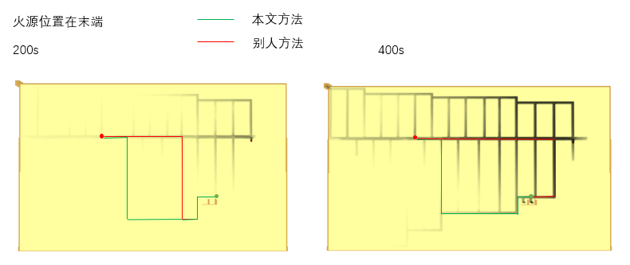

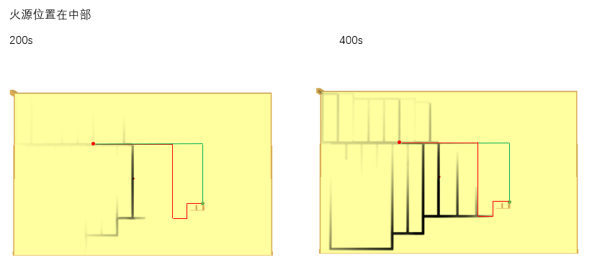

# 4 结论

# 参考文献

1. [] 谭波. 基于物理场模型的矿井火灾动态仿真技术研究[D]. 中国矿业大学（北京）, 2010.
2. [] 刘笑笑, 汪云甲, 毕京学, 等. 矿井火灾逃生路径规划及其三维仿真研究[J]. 中国安全科学学报, 2017, 27(10): 26- 31.
3. [] 赵作鹏,宗元元．面向矿井突水避险的双向搜索多最优路径算法［J］．中国矿业大学学报，2015,44( 3):590-596．
4. [] Minetti A E , Moia C , Roi G S , et al. Energy Cost of Walking and Running at Extreme Uphill and Downhill Slopes[J]. Journal of Applied Physiology, 2002, 93(3):1039-1046.
5. [] 刘业娇,田志超,王文才,等．火灾巷道烟流速度变化规律研究［Ｊ］．煤炭工程,2016,16,(48):8588.
6. [] Yuan L , Mainiero R J , Rowland J H , et al. Numerical and experimental study on flame spread over conveyor belts in a large-scale tunnel[J]. Journal of Loss Prevention in the Process Industries, 2014, 30:55-62.
7. [] Wang L, Wang Y, Cao Q, et al. A framework for human error risk analysis of coal mine emergency evacuation in China[J]. Journal of Loss Prevention in the Process Industries, 2014, 30(1):113-123.
8. [] Guangwei Yan, Dandan Feng. Escape-Route Planning of Underground Coal Mine Based on Improved Ant Algorithm[J]. MathematicalProblemsinEngineering, 2013, 1-14.
9. [] Wen H Y，Xu J M，Zou L. Genetic algorithm-based computation of the shortest path in discrete-time dynamic networks［J］.Journal of South China University of Technology（Natural Science Edition）,2008,36(2):13-16.
10. [] 徐劭懿, 李梅, 毛善君, 等. 带约束条件的煤矿火灾避灾路线算法研究[J]. 煤炭科学技术, 2018, 46(5):59+173-178.
11. [] Zhang Y J , Wang J H , Bai Y , et al. Mathematical model and fire simulation of underground optimal escape path[J]. Journal of China Coal Society, 2015, 40:413-418.
12. [] 童兴，原帅琪，方伟鹏，等．基于Dijkstra算法的矿井最佳避灾路线分类求取[J]．工矿自动化，2018，44（4）：94－99．